BORRADOR PARA ALEGACIONES

Realizar las alegaciones en el formulario al final del documento.
Fecha tope alegaciones: 3 DICIEMBRE 2018.

CABOZANTINIB
Primera línea Carcinoma de Células Renales metastásico
Informe para la Guía Farmacoterapéutica de Hospitales de Andalucía

Borrador

ÍNDICE:

1.- IDENTIFICACIÓN DEL FÁRMACO Y AUTORES DEL INFORME 2
2.- SOLICITUD Y DATOS DEL PROCESO DE EVALUACIÓN 2
3.- ÁREA DESCRIPTIVA DEL MEDICAMENTO Y DEL PROBLEMA DE SALUD 2
3.1 Área descriptiva del medicamento² 2
3.2 Área descriptiva del problema de salud 3
3.2.a Descripción estructurada del problema de salud 3
3.2.b Tratamiento actual de la enfermedad: evidencias⁵ 5
3.3 Características comparadas con otras alternativas similares 5
4.- ÁREA DE ACCIÓN FARMACOLÓGICA. 6
4.1 Mecanismo de acción. 6
4.2 Indicaciones clínicas formalmente aprobadas y fecha de aprobación. 6
4.3 Posología, forma de preparación y administración. 6
4.4 Utilización en poblaciones especiales. 7
4.5 Farmacocinética. 7
5.- EVALUACIÓN DE LA EFICACIA. 7
5.1.a Ensayos clínicos disponibles para la indicación clínica evaluada 8
5.1.b Variables utilizadas en los ensayos 8
5.2.a Resultados de los ensayos clínicos 8
5.2.b Evaluación de la validez y de la utilidad práctica de los resultados 10
5.2.c Evaluación de las pruebas de cribado utilizadas 12
5.3 Revisiones sistemáticas publicadas, comparaciones indirectas y sus conclusiones 12
5.3.a Revisiones sistemáticas publicadas 12
5.3.b Comparaciones indirectas (CCII) 12
5.3.b.1 Comparaciones Indirectas publicadas 12
5.3.b.2 Comparaciones indirectas de elaboración propia 12
5.4 Evaluación de fuentes secundarias 15
5.4.1 Guías de Práctica clínica 15
5.4.2 Evaluaciones previas por organismos independientes 16
5.4.3 Opiniones de expertos 16
5.4.4 Otras fuentes. 16
6. EVALUACIÓN DE LA SEGURIDAD. 16
6.1.a Descripción de la búsqueda bibliográfica 16
6.1.b Descripción de los efectos adversos más significativos 17
6.2 Ensayos Clínicos comparativos. 18
6.3 Fuentes secundarias sobre seguridad 18
6.4 Precauciones de empleo en casos especiales 18
7. ÁREA ECONÓMICA 19
7.1 Coste tratamiento. Coste incremental 19
7.2.a Coste eficacia incremental. Estudios publicados. 20
7.2.b Coste eficacia incremental (CEI). Datos propios. 20
7.3 Estimación del número de pacientes candidatos al tratamiento en el hospital 20
7.4 Estimación del impacto económico sobre la prescripción de Atención Primaria. 21
7.5 Estimación del impacto económico global a nivel autonómico/estatal 21
8. EVALUACIÓN DE LA CONVENIENCIA. 22
8.1 Descripción de la conveniencia 22
8.2 Influencia de la conveniencia en la efectividad del tratamiento 22
9. ÁREA DE CONCLUSIONES. 22
9.1 Resumen de los aspectos más significativos respecto a la alternativa y propuestas 22
9.2 Decisión 23
9.3 Condiciones de uso (solo en caso de clasificación D-E de la guía GINF) 23
9.4 Plan de seguimiento 23
10. BIBLIOGRAFÍA 23

Glosario:

AVAC = años de vida ajustados por calidad
CRCC = cáncer renal de células claras
CEI = coste eficacia incremental
EA = evento adverso
EMA = agencia europea del medicamento (European Medicines Agency)
EPAR = informe público europeo de evaluación (European Public assessment Reports)
ESMO = European Society for Medical Oncology
FC = Farmacocinética
FDA = agencia de alimentos y medicamentos americana (Food and Drug Administration)
HR = Razón de riesgo o hazard ratio
IC = intervalo de confianza
IL-2 = Interleukina-2
INF = Interferón
ITK = Inhibidor de Tirosin Kinasa
MET = proteína receptora del factor de crecimiento de hepatocitos
MSKCC = Memorial Sloan Kettering Cancer Center
NCCN = National Comprehensive Cancer Network
PVL = precio de venta de laboratorio
RA = reacción adversa
RECIST = criterios de evaluación de respuesta en tumores sólidos (Response Evaluation Criteria in Solid Tumors)
RTK = receptor tirosin kinasa
SG = supervivencia global
SLP = supervivencia libre de progresión
TRO = tasa de respuesta objetiva
VEGF = factor de crecimiento del endotelio vascular

Citar este informe como:

Este informe utiliza como base para su elaboración el Programa MADRE 4.0¹.

1.- IDENTIFICACIÓN DEL FÁRMACO Y AUTORES DEL INFORME

Fármaco: Cabozantinib.
Indicación clínica solicitada: carcinoma de células renales en pacientes que no han recibido terapia previa.
Autores/Revisores
Tipo de informe: original.
Declaración de conflicto de intereses de los autores: ver declaración en anexo al final del informe.

2.- SOLICITUD Y DATOS DEL PROCESO DE EVALUACIÓN

Justificación de la solicitud: revisión a demanda del grupo GHEMA, por tratarse de un fármaco novedoso cuyo lugar en terapéutica precisa de la evaluación en el entorno hospitalario.
Posicionamiento terapéutico sugerido: primera línea.

3.- ÁREA DESCRIPTIVA DEL MEDICAMENTO Y DEL PROBLEMA DE SALUD

3.1 Área descriptiva del medicamento²

Nombre genérico: Cabozantinib.
Nombre comercial: Cabometyx®.
Laboratorio: Ipsen Pharma.
Grupo terapéutico: agentes antineoplásicos, inhibidores directos de la proteinquinasa.
Código ATC: L01XE26.
Vía de administración: oral.
Tipo de dispensación: Diagnóstico Hospitalario (DH).
Información de registro: procedimiento centralizado (09/09/2016).

Tabla 1. Presentaciones y precio.
Forma farmacéutica y dosis | Nº de unidades por envase | Código | Coste por unidad PVL | Coste por unidad PVL+IVA
Cabometyx® 20 mg | 30 | 713741 | 213,3 € | 221,9 €
Cabometyx® 40 mg | 30 | 713742 | 213,3 € | 221,9 €
Cabometyx® 60 mg | 30 | 713744 | 213,3 € | 221,9 €
* Pendiente de reducción de precio con la nueva indicación.

3.2 Área descriptiva del problema de salud

3.2.a Descripción estructurada del problema de salud

Tabla 2. Descripción del problema de salud³.
Definición | El cáncer de células renales (CCR) representa un 80-85% de todos los tumores malignos renales, típicamente se origina en la corteza renal y presenta varios subtipos:  - Carcinoma renal de células claras (CRCC) es el más frecuente (80%). Las células claras pueden tener un crecimiento que varía de lento (grado 1) hasta rápido (grado 4). En este tipo de cáncer renal se han validado los resultados de la terapia dirigida y la inmunoterapia.  - Carcinoma papilar (15%). Se divide en dos subclases: tipo 1 y tipo 2 (de comportamiento más agresivo), se tratan actualmente de la misma manera que el CRCC.  - Carcinoma cromófobo y oncocitoma (5%), de muy lento crecimiento y rara vez tiene capacidad para diseminarse.  - Carcinoma de los conductos colectores (<1%), se comporta de modo similar al carcinoma de células transicionales de vejiga y vías urinarias. El mejor tratamiento para este tipo de carcinoma es la quimioterapia basada en platino.  - Variante sarcomatoide: puede coexistir con cualquiera de los subtipos anteriores y conlleva un comportamiento más agresivo del tumor por su crecimiento más rápido. Se llama sarcomatoide porque al examinarlo con el microscopio se asemeja al sarcoma.
Principales manifestaciones clínicas | El carcinoma de células renales se asocia con una gran variedad de signos y síntomas. Muchos pacientes no experimentan síntoma alguno hasta que la enfermedad se ha extendido a otros órganos (la localización más frecuente de metástasis es a nivel pulmonar, mediastínico, óseo, hepático y cerebral).  La hematuria aparece en más de la mitad de los casos, pero puede no ser visible y tan solo evidenciarse en un análisis de orina. En un 10% de los casos está presente la asociación de hematuria, masa y dolor en costado.  La anemia, fiebre y pérdida de peso son relativamente frecuentes en este tipo de tumores. Menos frecuentes son policitemia e hipercalcemia.
Incidencia y prevalencia⁴ | El CRCC es responsable del 3% de todos los tumores malignos en el adulto, y del 2,2% de las muertes por cáncer. La incidencia del cáncer renal en España es de 6.474 nuevos casos según datos de 2012. Se estima que en cinco años la prevalencia será del 3,2%. En la Unión Europea, hubo 84.000 casos de CRCC y 35.000 muertes por cáncer de riñón en 2012. Es un 50% más frecuente en hombres que en mujeres. En más del 75% de los casos se diagnostica por encima de los 60 años de edad. No es habitual en menores de 40 años y es raro en niños.
Evolución/Pronóstico | La historia natural del CRCC es muy variable. Aproximadamente un 30% de los pacientes presentarán enfermedad metastásica en el momento del diagnóstico y un tercio de los restantes desarrollarán metástasis a lo largo de su evolución. Se pueden utilizar dos sistemas para evaluar el riesgo de progresión de los tumores localizados⁵:  - Puntuación SSIGN (Stage, Size Grade and Necrosis Score): escala en la que se suman puntos de riesgo (figura 1).  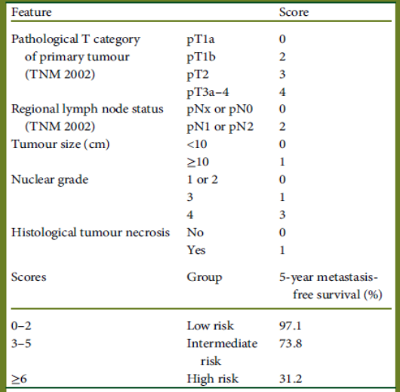  Figura 1. Puntuación SSIGN para CRCC localizado.  - Sistema UISS (University of California Los Angeles Integrated Staging System): proporciona predicciones de pronóstico para la enfermedad tanto localizada como metastásica (figura 2).  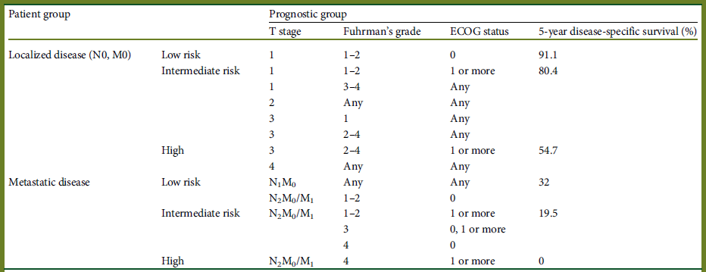  Figura 2. Grupos de riesgo UISS y supervivencia específica de la enfermedad a 5 años.  En los tumores avanzados, el modelo pronóstico más utilizado es el MSKCC (Memorial Sloan Kettering Cancer Center). Los pacientes se estratifican de acuerdo con la presencia de seis factores de riesgo⁶:  - Estado funcional de Karnofsky <80%.  - Nivel de hemoglobina por debajo del límite inferior normal.  - Tiempo desde el diagnóstico hasta el tratamiento <1 año.  - Calcio corregido por encima del límite superior normal.  - Cifra de plaquetas por encima del límite superior normal.  - Nivel de neutrófilos mayores al límite superior normal.  Los pacientes sin ninguno de estos factores son considerados de bajo riesgo o de buen pronóstico, los que presentan 1 o 2 factores se consideran de riesgo intermedio, y los pacientes con 3 o más se consideran de riesgo desfavorable.
Grados de gravedad/Estadiaje | Se utilizan los siguientes estadios para el CRCC según la clasificación TNM:  Estadio I: el tumor mide 7 centímetros o menos y se encuentra limitado al riñón (T1N0M0).  Estadio II: el tumor mide más de 7 centímetros y se encuentra limitado al riñón (T2N0M0).  Estadio III: el tumor invade la glándula suprarrenal situada justo encima del riñón o la capa de tejido graso que rodea al riñón o los vasos sanguíneos principales del riñón y puede invadir los ganglios linfáticos abdominales (T1N1M0; T2N1M0; T3N0M0; T3N1M0).  Estadio IV: extensión a otros órganos como los intestinos, el páncreas, los pulmones, el hígado o los huesos, provocando metástasis a distancia (T1-4N0-2M0-1).

3.2.b Tratamiento actual de la enfermedad: evidencias⁵

- Enfermedad localizada.

La resección quirúrgica del CRCC localizado puede ser curativa, pero en muchos pacientes puede reaparecer. Además, una mayoría de los CRCC son clínicamente silenciosos durante gran parte de su curso, y el diagnóstico inicial a menudo se retrasa hasta que la enfermedad está localmente avanzada, no es resecable o es metastásica.

Cirugía: la cirugía es curativa en la mayoría de los pacientes con CRCC que no tienen metástasis. Por lo tanto, la cirugía es el tratamiento preferido para los pacientes en estadios I, II y III. El tratamiento puede requerir nefrectomía radical, aunque se prefiere la nefrectomía parcial en pacientes seleccionados para preservar el parénquima renal. La elección del procedimiento quirúrgico depende de la extensión de la enfermedad, así como de los factores específicos del paciente tales como la edad y la comorbilidad.

Terapia adyuvante: no hay un papel establecido para la terapia adyuvante sistémica después de una resección quirúrgica.

- Enfermedad avanzada.

El diagnóstico inicial a menudo se retrasa hasta que la enfermedad está localmente avanzada, no es resecable o es metastásica debido a que muchos de los CRCC son clínicamente silenciosos durante gran parte de su curso. Además, numerosos pacientes que inicialmente presentan enfermedad resecable, finalmente recaen.

La terapia sistémica, la cirugía y la radiación tienen un papel dependiendo de la extensión de la enfermedad, las áreas afectadas y los factores específicos del paciente.

Terapia sistémica: existen varios tipos de fármacos en el manejo del CRCC avanzado.

Tratamiento de primera línea:
- Anti-VEGF, como pazopanib y sunitinib (de elección).
- Bevacizumab + IFN-alfa-2b cuando las terapias anteriores están contraindicadas.
- Temsirolimus para pacientes de peor pronóstico (3 o más factores de mal pronóstico).

Tratamiento en líneas posteriores: tras progresión a una primera línea con anti-VEGF, se puede considerar la utilización de nivolumab, everolimus o un ITK en función de la terapia previa, si bien en este contexto se han autorizado como posibles opciones de tratamiento cabozantinib y levantinib.

3.3 Características comparadas con otras alternativas similares

Alternativas disponibles en el hospital para la misma indicación.

Tabla 3. Características diferenciales comparadas con otras alternativas similares.
Nombre | Cabozantinib² | Sunitinib⁷ | Pazopanib⁸
Presentación | Comprimidos de 20, 40 y 60 mg. | Comprimidos de 12,5, 25 y 50 mg. | Comprimidos de 200 y 400 mg.
Posología | 60 mg una vez al día. | 50 mg una vez al día durante un periodo de 4 semanas consecutivas, seguido por un periodo de 2 semanas de descanso para completar un ciclo de 6 semanas (régimen 4/2). | 800 mg una vez al día.
Indicación aprobada en FT | -Tratamiento del CCR avanzado en adultos después del tratamiento con una terapia previa dirigida anti-VEGF. | -GIST en adultos después del fracaso al tratamiento con imatinib debido a resistencia o intolerancia.  -CCRM en adultos.  -pNET bien diferenciados, no resecables o metastáticos con progresión de la enfermedad en adultos. | -GIST en adultos después del fracaso al tratamiento con imatinib debido a resistencia o intolerancia.  -CCRM en adultos.  -CCR tras terapia anti-VEGF.
Efectos adversos | Diarrea, fatiga, náuseas, disminución del apetito, síndrome mano-pie, hipertensión, vómitos, disminución de peso y estreñimiento. | Disminución del apetito, alteración del gusto, hipertensión, fatiga, alteraciones gastrointestinales, decoloración de la piel y síndrome mano-pie. | Diarrea, cambios en el color del pelo, hipopigmentación de la piel, erupción cutánea exfoliativa, hipertensión, náusea, dolor de cabeza, fatiga, anorexia, vómitos, disgeusia, estomatitis, disminución de peso, dolor, elevaciones de ALT y AST.
Utilización de recursos | - | - | -
Conveniencia | Dispensación hospitalaria a través de la unidad de pacientes externos. | Dispensación hospitalaria a través de la unidad de pacientes externos. | Dispensación hospitalaria a través de la unidad de pacientes externos.
Otras características diferenciales | Administración oral. | Administración oral. | Administración oral.

4.- ÁREA DE ACCIÓN FARMACOLÓGICA.

4.1 Mecanismo de acción.

Cabozantinib es una molécula pequeña que inhibe múltiples receptores tirosin quinasa (RTK) implicados en el crecimiento tumoral y la angiogénesis, la remodelación ósea patológica, la farmacorresistencia y la progresión metastásica del cáncer. Se ha evaluado la actividad inhibitoria de cabozantinib con una serie de quinasas y se ha identificado como inhibidor de receptores de MET (proteína receptora del factor de crecimiento de hepatocitos) y VEGF (factor de crecimiento endotelial vascular). Asimismo, cabozantinib inhibe otras tirosin quinasas, como el receptor GAS6 (AXL), RET, ROS1, TYRO3, MER, el receptor del factor de células madre (KIT), TRKB, la tirosin quinasa 3 tipo Fms (FLT3), y TIE-2.

4.2 Indicaciones clínicas formalmente aprobadas y fecha de aprobación.

EMA (fecha de aprobación 13/09/18):
Cabozantinib está indicado para el tratamiento del carcinoma de células renales (CCR) avanzado:
- en adultos sin tratamiento previo con riesgo intermedio o elevado.
- en adultos después del tratamiento con una terapia previa dirigida al VEGF.
Cabozantinib en monoterapia está indicado para el tratamiento del carcinoma hepatocelular en adultos que han sido tratados previamente con sorafenib.
FDA (fecha de aprobación 19/12/17):
Cabozantinib está indicado para tratamiento de pacientes con CCR avanzado.
AEMPS [fecha de aprobación 05/12/2016]:
Cabozantinib está indicado para el tratamiento del CCR avanzado en adultos tras el tratamiento con una terapia previa dirigida al VEGF.

4.3 Posología, forma de preparación y administración.

Posología y forma de administración: la dosis recomendada es 60 mg una vez al día. No se debe administrar con comidas, por lo que se debe recomendar a los pacientes no tomar alimentos 2 horas antes o 1 hora después de tomar cabozantinib. El tratamiento se debe prolongar mientras se observe beneficio clínico o hasta que el paciente ya no tolere el tratamiento.

4.4 Utilización en poblaciones especiales.

Pediatría: no se ha establecido la seguridad y eficacia en menores de 18 años.
Insuficiencia renal: no es necesario el ajuste de la dosis en pacientes con insuficiencia renal leve o moderada. Los datos de pacientes con insuficiencia renal grave son demasiado limitados para sacar conclusiones en esta población.
Insuficiencia hepática: se observó un aumento de exposición a cabozantinib en pacientes con insuficiencia hepática (IH) de leve a moderada. Se recomienda reducir la dosis de cabozantinib en pacientes con IH leve-moderada (Child-Pugh A-B). No se recomienda su uso en pacientes con IH grave.

4.5 Farmacocinética.

Absorción: tras la administración oral de cabozantinib, las concentraciones plasmáticas máximas de cabozantinib se alcanzan entre 2 y 3 horas después de dicha administración. Los perfiles de concentración plasmática con respecto al tiempo muestran un segundo pico de absorción máxima aproximadamente 24 horas después de la administración, lo que sugiere que cabozantinib puede verse sujeto a recirculación enterohepática.
La administración diaria repetida con 140mg de cabozantinib durante 19 días dio como resultado una acumulación media de cabozantinib (basada en el AUC) aproximadamente 4 a 5 veces superior a la administración de una dosis única. El estado estacionario se alcanza el día 15 aprox.
Una comida con alto contenido graso incrementó moderadamente los valores de Cmax y AUC (41% y 57%, respectivamente) con respecto a las condiciones de ayuno en voluntarios sanos a los que se administró una dosis única de 140mg de cabozantinib oral. No se dispone de información sobre el efecto exacto de los alimentos cuando se ingieren una hora después de la administración de cabozantinib.

Distribución: cabozantinib presenta una elevada unión a proteínas en el plasma humano in vitro (≥ 99,7%). Basándose en el modelo farmacocinético (PK) poblacional, el volumen de distribución (Vz) es de aproximadamente: 319 L (EE: ±2,7%). La unión a proteínas no se altera en sujetos con insuficiencia renal o hepática leve o moderada.

Biotransformación: cabozantinib se metabolizó in vivo. Hubo cuatro metabolitos presentes en el plasma a exposiciones (AUC) superiores al 10% de la molécula original: XL184-N-óxido, producto de degradación XL184 amida, XL184 monohidroxi sulfato, y sulfato de producto de degradación 6-desmetil amida. Dos metabolitos no conjugados (XL184-N-óxido y producto de degradación XL184 amida), que poseen <1% de la potencia de inhibición de la quinasa en la diana del cabozantinib original, representan cada uno de ellos <10% de la exposición plasmática total relacionada con el fármaco. Cabozantinib es un sustrato para el metabolismo de CYP3A4 in vitro, puesto que un anticuerpo neutralizador de CYP3A4 inhibió la formación del metabolito XL184-N-óxido en >80% en una incubación con microsomas de hígado humano (HLM) catalizada por NADPH.

Eliminación: en un análisis farmacocinético poblacional de cabozantinib utilizando datos recogidos de 318 pacientes con CCR y 63 voluntarios sanos normales tras la administración oral de dosis de 60mg, 40mg y 20mg, la semivida plasmática terminal es de aproximadamente 99 horas. Se calculó que el aclaramiento medio (CL/F) en estado estacionario era de 2,2 l/h. En un período de recogida de 48 días tras una sola dosis de 16 cabozantinib-¹⁴C en voluntarios sanos, se recuperó aproximadamente el 81% del total de radiactividad administrada, siendo el 54% en heces y el 27% en orina.

5.- EVALUACIÓN DE LA EFICACIA.

5.1.a Ensayos clínicos disponibles para la indicación clínica evaluada

Se dispone del EPAR⁹ publicado por la European Medicines Agency (EMA) en septiembre de este mismo año, así como del informe homólogo de la FDA¹⁰, de finales de 2017, en los cuales se analiza un único ensayo pivotal del fármaco en la indicación evaluada.
En fecha de 03/04/2018 se realizó una búsqueda bibliográfica en Pubmed Clinical Queries utilizando como descriptor cabozantinib AND renal cancer, encontrándose un ensayo clínico para el análisis de la eficacia y seguridad de cabozantinib en el tratamiento en primera línea del carcinoma de células renales, que coincide con el ensayo pivotal de los informes de la EMA y FDA.

5.1.b Variables utilizadas en los ensayos

Tabla 4. Variables empleadas en el ensayo clínico.
EFICACIA | Enunciado | Descripción | Variable intermedia o final
Variable principal | Supervivencia libre de progresión (SLP) | Se define como el tiempo desde la aleatorización hasta la fecha de la primera progresión tumoral según los Criterios de Evaluación de Respuesta en Tumores Sólidos (RECIST) versión 1.1., o la muerte por cualquier causa. | Intermedia
Variable secundaria a | Tasa de respuesta objetiva (TRO) | Se define como la proporción de todos los sujetos asignados al azar cuya mejor respuesta global desde el inicio es o bien una respuesta completa (RC) o bien una respuesta parcial (RP) según RECIST 1.1. | Intermedia
Variable secundaria b | Supervivencia global (SG) | Se define como el tiempo desde la aleatorización hasta la fecha de la muerte. | Final
SEGURIDAD | Enunciado | Descripción | Variable intermedia o final
Variable secundaria | Seguridad | Evaluación de la incidencia de eventos adversos (EA) graduadas de acuerdo al National Cancer Institute Common Terminology Criteria for Adverse Events, versión 4.0. | Final

5.2.a Resultados de los ensayos clínicos

Tabla 5. Choueiri TK, Hessel C, Halabi S, Sanford B, Michaelson MD, Hahn O, et al. Cabozantinib Versus Sunitinib As Initial Targeted Therapy for Patients With Metastatic Renal Cell Carcinoma of Poor or Intermediate Risk: The Alliance A031203 CABOSUN Trial. J Clin Oncol. 2017;35(6):591-7¹¹.
- Nº de pacientes: 157.
- Diseño: fase II, aleatorizado (proporción 1:1) y abierto.
-Tratamiento grupo activo y grupo control:
- Grupo activo: cabozantinib 60 mg al día vía oral.
- Grupo control: sunitinib 50 mg al día vía oral (régimen 4/2).
Se permitieron modificaciones de dosis para ambos fármacos.
- Criterios de inclusión: ≥18 años, confirmación histológica del carcinoma de células renales avanzado o metastásico con un componente de células claras y enfermedad medible según los criterios de evaluación de respuesta en tumores sólidos (RECIST versión 1.1) y que no hubieran recibido tratamiento previamente, pacientes con riesgo pronóstico intermedio o desfavorable (un 19,1% de los pacientes con riesgo desfavorable) según los criterios MSKCC (Memorial Sloan Kettering Cancer Center), ECOG PS 0-2 (un 12,7% de pacientes con PS 2), adecuado estado funcional y sin enfermedades importantes no controladas.
- Criterios de exclusión: metástasis en sistema nervioso central y tratamiento previo.
- Pérdidas: grupo cabozantinib 22 pacientes (27,8%) y grupo sunitinib 33 (42,3%).
- Tipo de análisis: por intención de tratar (ITT).
- Cálculo de tamaño muestral: el estudio fue diseñado para comprobar si cabozantinib aumentaba SLP (variable principal) en comparación con sunitinib en la población objetivo. 123 eventos eran necesarios para detectar un HR=0,67 con una potencia del 85%, asumiendo un error tipo I de 0,12 (equivalente a un aumento en la mediana de SLP de 8 meses en el brazo control de sunitinib a 12 meses en el experimental de cabozantinib).
Resultados de eficacia
Variable evaluada en el estudio | Cabozantinib (n=79) | Sunitinib  (n=78) | Hazard ratio | RAR  (IC 95%) | NNT  (IC 95%)
Resultado principal  - Supervivencia libre de progresión (SLP), mediana (IC 95%) | 8,2 meses  (6,2 - 8,8) | 5,6 meses  (3,4 - 8,1) | HR=0,66 (IC 95%; 0,46-0,95)  p=0,012 | - | -
Resultados secundarios de interés:  - Tasa respuesta objetiva, % (n)  - Supervivencia global (SG), mediana (IC 95%) | 33% (26)  30,3 meses  (14,6 - 35,0) | 12% (9)  21,8 meses  (16,3 - 27,0) | -  HR=0,80  (IC 95%; 0,50-1,26) | 21,4% (8,8 - 33,9)  - | 5 (3 - 11,3)  -

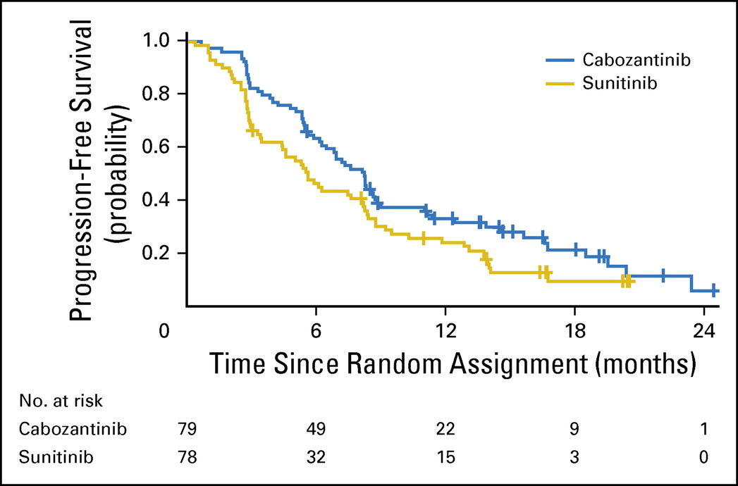
Figura 3. Curva Kaplan-Meier de SLP por el investigador.

Con una mediana de seguimiento de 21,4 meses, la mediana de SG fue de 30,3 meses (IC 95% 14,6 - 35,0) con cabozantinib y 21,8 meses (IC 95% 16,3 - 27,0) con sunitinib (HR: 0,80; IC 95% 0,50-1,26). Si nos fijamos en la curva de supervivencia (figura 4), el valor de la diferencia de medianas (8,5 meses) está claramente sobrestimado, ya que justo en ese punto (línea roja) se separan las curvas, mientras que anteriormente eran prácticamente iguales, incluso se cruzaron. Además, la incertidumbre aumenta gradualmente con el paso del tiempo. Justo cuando las curvas se separan quedan pocos pacientes en riesgo, por lo que las estimaciones en la cola derecha son menos fiables.
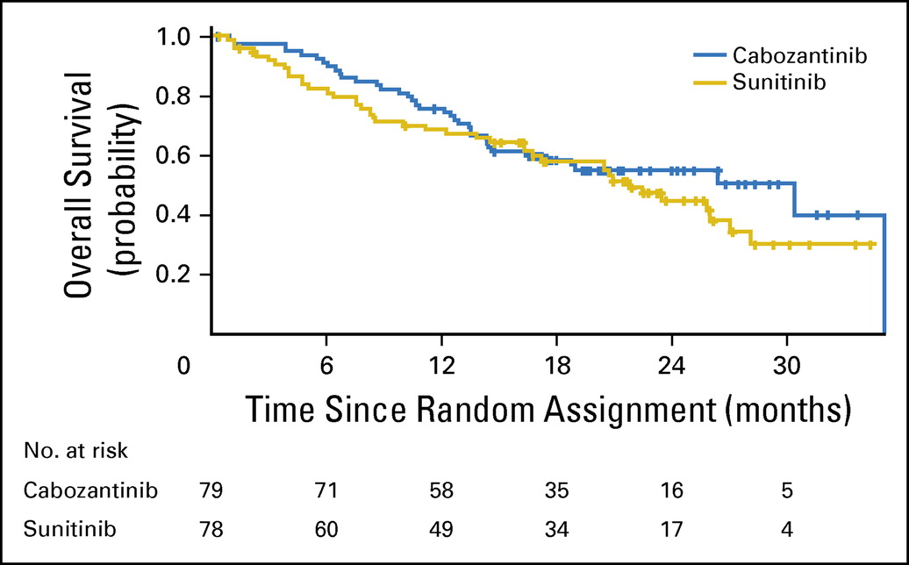
Figura 4. Curva Kaplan-Meier de SG por el investigador.

En ese tiempo de seguimiento, 42 pacientes en el brazo de cabozantinib progresaron frente a 40 en el de sunitinib, recibiendo en líneas posteriores otras terapias sistémicas (figura 5).

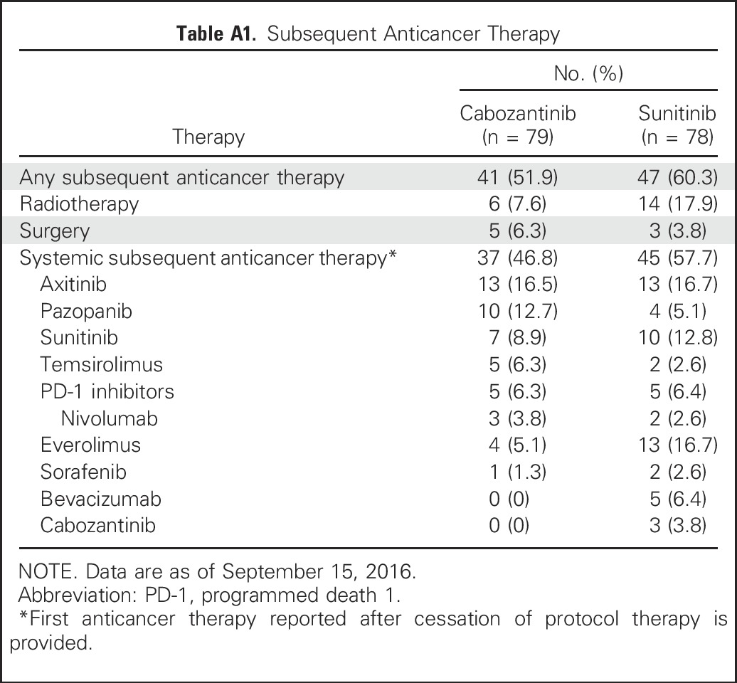
Figura 5. Terapias sistémicas a la progresión.
El análisis de subgrupos estratificados en función del riesgo pronóstico y la presencia/ausencia de metástasis óseas se muestra en la figura 6. Los resultados obtenidos del análisis de subgrupos fueron consistentes en la variable principal de eficacia, SLP.

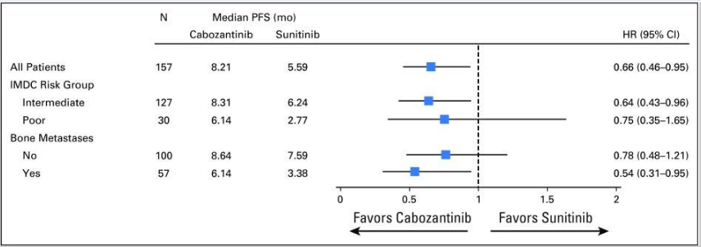
Figura 6. SLP según riesgo pronóstico y presencia/ausencia de metástasis óseas.

La evaluación de los resultados se efectuó por un comité independiente, y fueron consistentes con los obtenidos por el investigador en cuanto a SLP, 8,6 frente a 5,3 meses para cabozantinib y sunitinib, respectivamente (HR: 0.48; IC95% 0,31-0,74, p=0,0008), así como en otras variables de eficacia, apoyando cabozantinib como opción de tratamiento de primera línea para pacientes con CCR avanzado o metastásico y riesgo pronóstico intermedio o desfavorable¹².

5.2.b Evaluación de la validez y de la utilidad práctica de los resultados

A. Validez interna. Limitaciones de diseño y/o comentarios:

El ensayo CABOSUN se diseñó mediante aleatorización para recibir cabozantinib o sunitinib en proporción 1:1. En el protocolo del ensayo se describe el proceso de aleatorización. Se realizó una estratificación según el grupo de riesgo pronóstico MSKCC y la presencia/ausencia de metástasis óseas. Se incluyeron pacientes de riesgo pronóstico intermedio o desfavorable, según lo justifican en la discusión, debido a que éstos constituyen el 70-80% del total de pacientes con CCR avanzado, que son los que más necesitan de terapia sistémica y control de la enfermedad. El grupo de buen pronóstico incluye pacientes con enfermedad indolente y sin masa palpable, en la mayoría de los casos.

El ensayo se diseñó abierto, con el potencial sesgo que estos estudios pueden producir al tratarse de una variable subrogada, más que si se tratara de una variable final. Además, se trata de un estudio fase II, por lo que se necesita confirmar la evidencia previa recopilada con un fase III.

El número de pacientes fue adecuado y las poblaciones de los grupos comparables bien balanceadas según las características basales, salvo una diferencia en las características demográficas, las cuales no se espera que afecten a los resultados. Además, se realizó un seguimiento de todos los pacientes y se informó de las pérdidas y la razón del abandono (figura 7). El análisis de eficacia se realizó por intención de tratar, incluyendo todos los pacientes que se sometieron a la aleatorización.

Si nos fijamos en el estudio de sunitinib¹³, un ensayo fase III realizado en 750 pacientes con CCR metastásico que no habían recibido terapia previa para la enfermedad metastásica, en el que se comparaba la eficacia de sunitinib frente a interferón alfa en primera línea, los resultados de eficacia expresados en mSLP fueron superiores a los obtenidos en el estudio CABOSUN, 11 meses frente a 5,6 meses en el brazo de sunitinib, si bien el 62% de los pacientes tenían riesgo pronóstico intermedio-desfavorable, a diferencia del estudio de cabozantinib, donde todos eran de riesgo intermedio-desfavorable.
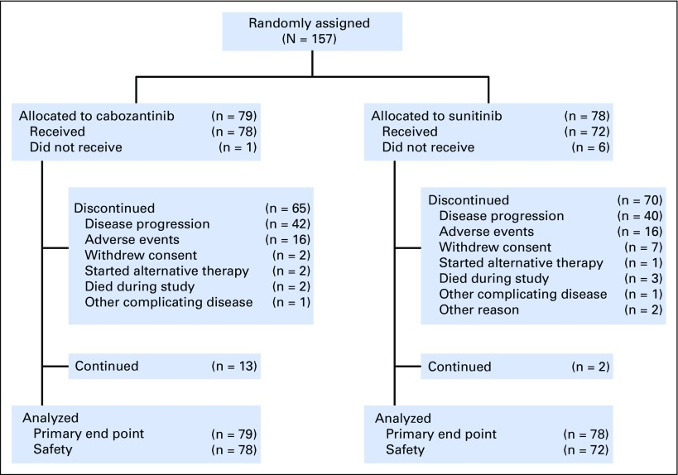
Figura 7. Diagrama de seguimiento de los pacientes del ensayo CABOSUN¹¹.

B. Aplicabilidad del ensayo a la práctica del hospital

El comparador fue sunitinib, tratamiento activo utilizado actualmente y recomendado en las guías de práctica clínica. La pauta empleada en el ensayo es la misma que finalmente fue aprobada por la FDA y por la EMA, al igual que la dosis.
La variable principal evaluada en el ensayo pivotal fue SLP, variable subrogada. Se emplea como variable secundaria SG, que es preferible como variable principal al tratarse de una variable clínica más robusta. No se evidencian datos sobre calidad de vida de los pacientes que pudieran demostrar un mayor beneficio clínico.
Los criterios de inclusión y exclusión fueron adecuados. No se dispone de información respecto a la eficacia y seguridad de cabozantinib en pacientes con capacidad funcional disminuida (PS>2), ya que fueron excluidos del ensayo. Adicionalmente, los pacientes con PS=2 estuvieron poco representados (12,7%), ya que la mayoría de los pacientes incluidos presentaron un PS=0-1. Lo mismo ocurre con los pacientes de riesgo pronóstico desfavorable (un 19,1% de los pacientes con riesgo desfavorable, el resto presentaron riesgo pronóstico intermedio).

Tabla 6. Cuestionario sobre la aplicabilidad de un ensayo clínico.
 | SÍ/NO | JUSTIFICAR
¿Considera adecuado el comparador? ¿Es el tratamiento control adecuado en nuestro medio? | Sí | Comparador, pauta, dosis, ¿es el tiempo de tratamiento el adecuado?
¿Son importantes clínicamente los resultados? | NO | ¿Se podría considerar la diferencia obtenida como mejora clínica relevante?
¿Considera adecuada la variable de medida utilizada? | Sí | ¿Es la variable evaluada un resultado medido habitualmente en la clínica?
¿Considera adecuados los criterios de inclusión y/o exclusión de los pacientes? | Sí | ¿Nuestros pacientes son como los de la población estudiada?
¿Cree que los resultados pueden ser aplicados directamente a la práctica clínica? | Sí | ¿La práctica asistencial ensayada es factible?
Otros sesgos o limitaciones encontradas en el estudio | Sí | Diseño no enmascarado.

C. Relevancia clínica de los resultados

C.1 Valorar si la magnitud del efecto del tratamiento es de relevancia clínica.

El estudio ha demostrado un aumento de la SLP (8,2 meses; HR: 0,66 (IC95% 6,2-8,8, p=0,012) y una reducción del tumor en aproximadamente una tercera parte de los pacientes que recibieron cabozantinib (TRO=33%), pero sin diferencias estadísticamente significativas en la SG (30,3 frente a 21,8 meses; HR: 0,80 (IC 95% 0,50-1,26), por lo que ese aumento de SLP no se traduce en un aumento de SG. No obstante, la diferencia de SLP observada en el estudio entre ambos brazos no alcanza la relevancia clínica al ser inferior que la que se estimó cuando se calculó el tamaño muestral (diferencia obtenida en el ensayo de 2,6 meses frente a la estimada previamente de 4 meses). El análisis de SG posee un bajo poder estadístico debido a un IC demasiado amplio, por lo que no tenemos certeza de que se produzca una mejora en supervivencia, ya sea por falta de eficacia o muestra insuficiente para detectarlo.

No se ha medido la calidad de vida de los pacientes, por lo que no se conoce si ese aumento de SLP y respuesta se ha producido con una calidad de vida aceptable, teniendo en cuenta que el 47% de los pacientes precisó disminución de dosis por toxicidad y el 20% suspendieron por el mismo motivo (35% y 20% en el grupo de sunitinib, respectivamente).

C.2 La evidencia de equivalencia terapéutica.

Ver apartado 5.3. b.2.

C.3 Alternativas terapéuticas equivalentes (ATE)

5.2.c Evaluación de las pruebas de cribado utilizadas

No disponibles.

5.3 Revisiones sistemáticas publicadas, comparaciones indirectas y sus conclusiones

5.3.a Revisiones sistemáticas publicadas

No disponibles.

5.3.b Comparaciones indirectas (CCII)

5.3.b.1 Comparaciones Indirectas publicadas

No disponibles.

5.3.b.2 Comparaciones indirectas de elaboración propia

Debido a la existencia de otro ITK, pazopanib, con aprobación en Europa y España en CCRM como tratamiento de primera línea, la lógica indica que se debería plantear la realización de una comparación indirecta.

En fecha 17/04/2018 se realizó una búsqueda bibliográfica en Pubmed Clinical Queries de los ensayos pivotales de cabozantinib, sunitinib y pazopanib a fin de comparar de manera indirecta cabozantinib y pazopanib como tratamiento de primera línea del CCRM, ya que disponemos de una comparación directa de cabozantinib y sunitinib. Los resultados se resumen en la tabla 7.

Tabla 7. Comparación indirecta (características de los estudios seleccionados).
 | Diseño del estudio | Medidas de eficacia | Resultados de eficacia | Tipo pacientes | Duración | Subgrupos
Cabozantinib (estudio CABOSUN¹¹) | Fase II, aleatorizado, abierto, multicéntrico  Cabozantinib vs. sunitinib  N 79/78 | Variables primarias:  -SLP  Variables secundarias:  -TRO  -SG | 8,2 vs 5,6 meses*  33% vs 12%  30,3 vs 21,8 meses | No terapia previa, riesgo pronóstico intermedio o desfavorable según criterios MSKCC, PS 0-2 (12,7% con PS 2) | 21 meses | Riesgo pronóstico intermedio o desfavorable y presencia/ ausencia de metástasis óseas
Pazopanib (estudio VEG108844¹⁴) | Fase III, aleatorizado, abierto, multicéntrico  Pazopanib vs. sunitinib  N 557/553 | Variable primaria:  -SLP  Secundarias:  -TRO  -SG | 8,4 vs 9,5 meses  31% vs 25%  28,3 vs 29,1 meses | No terapia previa, riesgo pronóstico favorable o intermedio según criterios MSKCC, KPS** al menos del 70% | 36 meses | Nefrectomía previa, edad, sexo, KPS, nivel LDH, riesgo pronóstico favorable o intermedio
* Los tiempos referidos corresponden a medianas.
** KPS: puntuación en la escala de Karnofsky.

En la tabla anterior se observa una diferencia importante en los pacientes de ambos estudios: a pesar de la diferencia del tamaño muestral (n=157 frente a 1.110), los pacientes que se incluyen en el estudio de cabozantinib presentan un riesgo pronóstico y PS peor que los de pazopanib, aunque los pacientes con PS=2 (12,7%) y riesgo pronóstico desfavorable 19,1%) son pocos. A pesar de estas limitaciones, aplicamos el método de Bucher a los datos recogidos.

Tabla 8. COMPARACIÓN INDIRECTA PROPIA (Método Bucher, Calculadora Wells 2009).
 | Diferencia de medianas | HR (IC 95%) | p
Estudio CABOSUN¹¹.  SLP cabozantinib vs sunitinib | 2,6 meses | 0,66 (IC 95%; 0,46-0,95) | p=0,012
Estudio VEG108844¹⁴.  SLP pazopanib vs sunitinib | 1,1 meses | 1,05 (IC 95%; 0,90-1,22) | ns
Comparación indirecta ajustada
 | HR (IC 95%) |  | p
SLP cabozantinib vs pazopanib | 0,63 (IC 95%; 0,42-0,93) |  | p<0,05
 | Diferencia de medianas | HR (IC 95%) | p
Estudio CABOSUN¹¹.  SG cabozantinib vs sunitinib | 8,5 meses | 0,80 (IC 95%; 0,50-1,26) | ns
Estudio VEG108844¹⁴.  SG pazopanib vs sunitinib | 0,8 meses | 0,91 (IC 95%; 0,76-1,08) | ns
Comparación indirecta ajustada
 | HR (IC 95%) |  | p
SG cabozantinib vs pazopanib | 0,88 (IC 95%; 0,54-1,44) |  | ns

A continuación, se analizó la posibilidad de considerarlos alternativas terapéuticas equivalentes ante la ausencia de diferencias estadísticamente significativas en SG (HR: 0,88; IC 95% 0,54-1,44, p>0,05), aplicando el algoritmo recogido en la Guía ATE¹⁵. Tomamos como valor delta (Δ), máxima diferencia considerada clínicamente irrelevante, el valor publicado en la Guía ESMO-MCBS¹⁶, HR=0,65. Con este valor, se comparó cabozantinib frente a pazopanib en SG y se analizaron los resultados gráficamente, observando si los intervalos de confianza (IC95%) se encontraban dentro del intervalo ±Δ (0,65 – 1,53, valor que se obtiene al dividir 1/0,65).

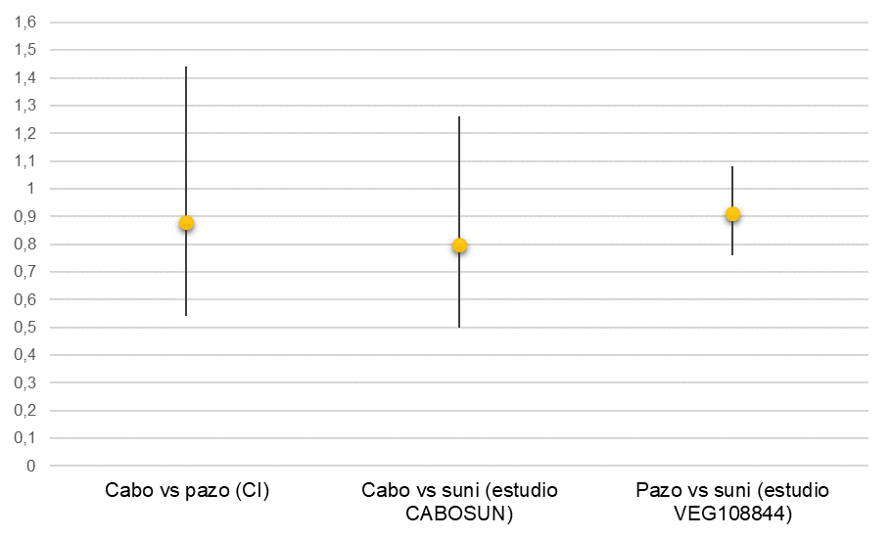
Figura 8. Representación gráfica de los resultados de HR y sus IC95%.

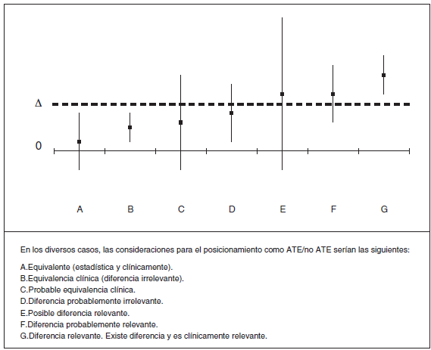
Figura 9. Valores que puede presentar la diferencia y su intervalo de confianza del 95% con respecto al margen de equivalencia y categorías de equivalencia terapéutica definidas en la Guía ATE.

Utilizando la tabla de Madre 4.0. (Figura 9), podemos indicar que no tenemos evidencia objetiva de que un fármaco sea superior a otro, y que nos encontramos ante una probable equivalencia clínica (C). El IC95% sobrepasó el margen de equivalencia, aunque solo una pequeña parte se encontraba fuera del mismo. Con la calculadora de Shakespeare¹⁷ se estimó la probabilidad de encontrar el punto por encima del valor Δ, que resultó ser del 88,7% (alta probabilidad de considerar las diferencias clínicamente irrelevantes).
Las alternativas cabozantinib y pazopanib presentan PROBABLE EQUIVALENCIA CLÍNICA, pero debido a que un peor resultado supone un perjuicio grave/irreversible para el paciente y ante las dudas metodológicas de homogeneidad de los estudios pivotales de ambos fármacos, se recomienda disponer de una comparación directa. Existe demasiada incertidumbre posiblemente debido a la amplitud de los IC (la comparación indirecta y/o una muestra insuficiente son causa de mayor amplitud de los IC).

5.4 Evaluación de fuentes secundarias

5.4.1 Guías de Práctica clínica

- Escudier B, Porta C, Schmidinger M, Rioux-Leclercq N, Bex A, Khoo V, et al. Cell Carcinoma: ESMO Clinical Practice Guidelines. Ann Oncol. 2016;27(suppl 5):v58-68⁵.

La guía de la ESMO incorpora nivolumab y cabozantinib como estándar de tratamiento del CCR tanto en segunda como en tercera línea tras tratamiento con uno o dos ITK (ver figura 10).
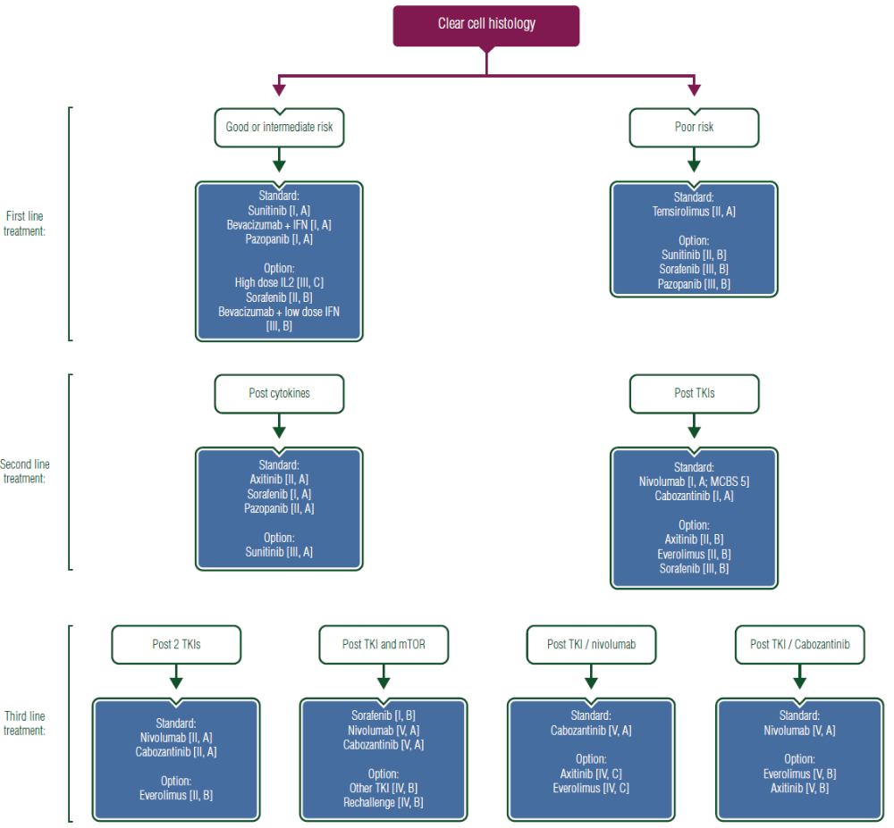
Figura 10. Algoritmo de tratamiento sistémico en CCR metastásico según ESMO 2016.

- NCCN Clinical Practice Guidelines in Oncology: Kidney Cancer. Version 3.2018⁶.

Según la última guía NCCN publicada, se recomienda en primera línea cabozantinib en pacientes de riesgo pronóstico intermedio o desfavorable (ver figura 11).
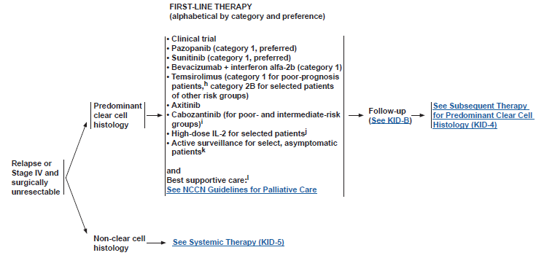
Figura 11. Algoritmo de tratamiento sistémico en CCR metastásico según la NCCN versión 3.2018.

- Base de datos Uptodate (acceso 18/04/2018)¹⁸.

Aunque no se trata de una guía de práctica clínica, esta base de datos hace una revisión de las terapias disponibles para CCRM:
- Para los pacientes con riesgo pronóstico intermedio o desfavorable, se recomienda la combinación de nivolumab más ipilimumab en lugar de terapia antiangiogénica dirigida, cuando dicha combinación esté disponible; en caso de no estarlo, se podrían valorar como alternativas la terapia antiangiogénica dirigida o nivolumab en monoterapia.
- En pacientes con enfermedad de buen pronóstico, se aconseja la terapia antiangiogénica dirigida como primera opción en lugar de inmunoterapia. Otras opciones de tratamiento son inmunoterapia con nivolumab más ipilimumab en pacientes PD-L1+, monoterapia con nivolumab, dosis altas de interleucina-2 u observación para pacientes con enfermedad lentamente progresiva.
- Para los pacientes que inicialmente serán tratados con terapia antiangiogénica dirigida, se prefiere pazopanib, sunitinib o cabozantinib.

5.4.2 Evaluaciones previas por organismos independientes

Se identificó el informe del National Institute for Health and Care Excellence (NICE) Cabozantinib for untreated advanced renal cell carcinoma¹⁹, publicado el 3 de octubre de 2018. Se recomienda cabozantinib, solo si la empresa proporciona el fármaco según el acuerdo comercial y dentro de su autorización de comercialización, para adultos con CCR no tratado con riesgo intermedio o pobre. La evidencia de los ensayos clínicos muestra que cabozantinib aumenta el tiempo hasta que el cáncer progresa en comparación con el tratamiento de referencia, no así el tiempo de vida global. Parece ser al menos tan efectivo como el tratamiento actual pero no está claro el beneficio adicional que ofrece.

5.4.3 Opiniones de expertos

No disponibles.

5.4.4 Otras fuentes.

No disponibles.

6. EVALUACIÓN DE LA SEGURIDAD.

6.1.a Descripción de la búsqueda bibliográfica

La evaluación de la seguridad se basa tanto en los datos del ensayo pivotal fase II como los que se incluyen en el informe EPAR de la EMA y en la ficha técnica del medicamento.

6.1.b Descripción de los efectos adversos más significativos

En el ensayo fase II, los efectos adversos grado 3-4 más frecuentes fueron hipertensión, diarrea, síndrome mano-pie y fatiga. El 20% de los pacientes en el brazo de cabozantinib tuvieron que abandonar el tratamiento por este motivo, frente al 21% en el brazo de sunitinib. 36 de los 79 pacientes tratados con cabozantinib (46%) experimentaron reducciones de dosis, frente a 25 de los 78 tratados con sunitinib (35%). Los efectos adversos graves ocurrieron en 3 pacientes en el grupo de cabozantinib (insuficiencia renal aguda, sepsis y perforación yeyunal) frente a 3 en el grupo de sunitinib (sepsis, insuficiencia respiratoria y trastornos vasculares).

En la tabla adjunta se expone la incidencia comparada de efectos adversos. Los datos descritos en la tabla reflejan la exposición del fármaco cabozantinib en 79 pacientes para la indicación CCR al menos expuestos durante 6,9 meses en el ensayo fase II.

Tabla 9. Choueiri TK, Hessel C, Halabi S, Sanford B, Michaelson MD, Hahn O, et al. Cabozantinib Versus Sunitinib As Initial Targeted Therapy for Patients With Metastatic Renal Cell Carcinoma of Poor or Intermediate Risk: The Alliance A031203 CABOSUN Trial. J Clin Oncol. 2017;35(6):591-7¹¹.
- Nº de pacientes: 157.
- Diseño: fase II, aleatorizado (proporción 1:1) y abierto.
-Tratamiento grupo activo y grupo control:
- Grupo activo: cabozantinib 60 mg al día vía oral.
- Grupo control: sunitinib 50 mg al día vía oral.
Se permitieron modificaciones de dosis para ambos fármacos.
- Criterios de inclusión: ≥18 años, confirmación histológica del carcinoma de células renales avanzado o metastásico con un componente de células claras y enfermedad medible según los criterios de evaluación de respuesta en tumores sólidos (RECIST versión 1.1) y que no hubieran recibido tratamiento previamente, pacientes con riesgo intermedio o desfavorable según los criterios MSKCC (Memorial Sloan Kettering Cancer Center), ECOG PS 0-2 (un 12,7% de pacientes con PS 2), adecuado estado funcional y sin enfermedades importantes no controladas.
- Criterios de exclusión: metástasis en sistema nervioso central y tratamiento previo.
- Pérdidas: grupo cabozantinib 22 pacientes (27,8%) y grupo sunitinib 33 (42,3%).
- Tipo de análisis: por intención de tratar (ITT).
- Cálculo de tamaño muestral: el estudio fue diseñado para comprobar si cabozantinib aumentaba SLP (variable principal) en comparación con sunitinib en la población objetivo. 123 eventos eran necesarios para detectar un HR=0,67 con una potencia del 85%, asumiendo un error tipo I de 0,12 (equivalente a un aumento en la mediana de SLP de 8 meses en el brazo control de sunitinib a 12 meses en el experimental de cabozantinib).
Resultados de seguridad
Variable de seguridad evaluada en el estudio | Cabozantinib (n=79) | Sunitinib (n=78) | RAR (IC 95%) | p | NNH o NND (IC 95%)
De cualquier grado (>5%)  - Todos los EA  - Hipertensión  - Diarrea  - Síndrome mano-pie  - Fatiga  Grado 3 o 4  -Todos los EA grado 3-4  - Hipertensión  - Diarrea  - Síndrome mano-pie  - Fatiga | 77  63  56  33  67  52  22  8  6  5 | 71  49  38  24  59  49  16  8  3  11 | -6,4 (IC95: -13,7 a 0,8)  -17 (IC95: -30,8 a -3)  -22,2 (IC95: -7,2 a -37,1)  -11 (IC95: 3,9 a -25,9)  -9,2 (IC95: 3,2 a -21,6)  -3 (IC95: -18 a 12)  -7,3 (IC95: -20,7 a 6,1)  -3,75 (IC95: -11 a 3,5)  7,8 (IC95: -1,6 a 17,1) | ns  ns  ns  ns  ns  ns  ns | -  -6 (IC95: -33,2 a -3,2)  -5 (IC95: -13,9 a -2,7)  -  -  -  -  -  -
(*) RAR y NND o NNH con IC 95 % se exponen en la tabla solo si p<0,05.

6.2 Ensayos Clínicos comparativos.

No procede.

6.3 Fuentes secundarias sobre seguridad

No se han encontrado otras fuentes sobre seguridad.

6.4 Precauciones de empleo en casos especiales

Mujeres en edad fértil/anticoncepción en hombres y mujeres
Se debe aconsejar a las mujeres en edad fértil que eviten quedarse embarazadas durante el tratamiento con cabozantinib. Igualmente, las parejas de sexo femenino de pacientes varones que reciban cabozantinib también deben evitar quedarse embarazadas. Tanto los pacientes de ambos sexos como sus parejas deben usar métodos anticonceptivos eficaces durante el tratamiento y hasta cuatro meses después de completar el tratamiento. Dado que los anticonceptivos orales posiblemente no pueden considerarse “métodos anticonceptivos eficaces”, deben utilizarse junto con otro método, como un método de barrera.

Embarazo
No existen estudios de administración de cabozantinib a mujeres embarazadas. Los estudios en animales han demostrado la existencia de efectos embriofetales y teratogénicos. Se desconoce el riesgo en seres humanos. No se debe utilizar cabozantinib durante el embarazo a no ser que la situación clínica de la mujer requiera tratamiento con cabozantinib.

Lactancia
Se desconoce si cabozantinib y/o cualquiera de sus metabolitos se excretan en la leche materna. Debido al riesgo potencial para el lactante, las madres deben interrumpir la lactancia durante el tratamiento con cabozantinib y, como mínimo, hasta cuatro meses después de completar el tratamiento.

Fertilidad
No se dispone de datos sobre la fertilidad humana. Basándose en datos de seguridad preclínicos, el tratamiento con cabozantinib puede afectar a la fertilidad de ambos sexos. Se debe aconsejar a los pacientes de ambos sexos que se asesoren y consideren la adopción de medidas de preservación de la fertilidad antes de iniciar el tratamiento.

Precauciones en pediatría
No se ha establecido todavía la seguridad y eficacia de cabozantinib en niños y adolescentes menores de 18 años. No hay datos disponibles al respecto.

Precauciones en ancianos
No es necesario el ajuste de la dosis en pacientes de edad avanzada (≥ 65 años).

Precauciones en Insuficiencia Renal
Cabozantinib se debe utilizar con precaución en pacientes con insuficiencia renal leve o moderada. Cabozantinib no está recomendado en pacientes con insuficiencia renal grave, ya que no se ha establecido su seguridad y eficacia en esta población.

Precauciones en Insuficiencia Hepática
En pacientes con insuficiencia hepática leve o moderada, la dosis recomendada de cabozantinib es de 40 mg una vez al día. Los pacientes se deben monitorizar para posibles reacciones adversas y se debe considerar el ajustar o interrumpir la dosis, en caso necesario. Cabozantinib no está recomendado en pacientes con insuficiencia hepática grave, ya que no se ha establecido su seguridad y eficacia en esta población.

Precauciones en poblaciones especiales
Se excluyeron del ensayo fase Il de CRCC los pacientes con antecedentes previos o actuales de metástasis cerebrales. Ante la ausencia de datos, cabozantinib se debe utilizar con precaución en esta población, después de valorar el potencial riesgo/beneficio de manera individual.

Contraindicaciones
Hipersensibilidad al principio activo o a alguno de los excipientes.

Interacciones

Efecto de otros medicamentos sobre cabozantinib
Inhibidores e inductores de CYP3A4
La administración de ketoconazol, inhibidor potente de CYP3A4 (400 mg diarios durante 27 días), a voluntarios sanos redujo el aclaramiento de cabozantinib (un 29%) e incrementó la exposición plasmática (AUC) de dosis únicas de cabozantinib un 38%. Por consiguiente, la administración conjunta de inhibidores potentes de CYP3A4 (ritonavir, itraconazol, eritromicina, claritromicina, zumo de pomelo, etc.) y cabozantinib debe hacerse con precaución.

La administración de rifampicina, inductor potente de CYP3A4 (600 mg diarios durante 31 días), a voluntarios sanos incrementó el aclaramiento de cabozantinib (4,3 veces) y redujo la exposición plasmática (AUC) de dosis únicas de cabozantinib un 77%. Por consiguiente, se debe evitar la administración conjunta crónica de inductores potentes de CYP3A4 (fenitoína, carbamazepina, rifampicina, fenobarbital o hierba de San Juan) con cabozantinib.

Inhibidores de MRP2
Los datos de estudios in vitro demuestran que cabozantinib es un sustrato de MRP2. Por lo tanto, la administración de inhibidores de MRP2 puede provocar elevaciones de las concentraciones plasmáticas de cabozantinib.

Efecto de cabozantinib sobre otros medicamentos
A causa de la elevada unión a proteínas plasmáticas de cabozantinib es posible que se produzca interacción con warfarina por desplazamiento de las proteínas plasmáticas. En caso de que se suministre dicha combinación, se deben monitorizar los valores de INR.

Sustratos de la glucoproteína P
Cabozantinib fue inhibidor (IC50 = 7,0 μM), pero no sustrato, de las actividades de transporte de la glucoproteína P (P-gp) en un sistema de ensayo bidireccional con células MDCK-MDR1. Por consiguiente, cabozantinib puede tener el potencial de incrementar las concentraciones plasmáticas de sustratos de P-gp administrados de forma conjunta. Se debe prevenir a los sujetos acerca del uso de sustratos de P-gp (fexofenadina, aliskireno, ambrisentán, dabigatrán etexilato, digoxina, colchicina, maraviroc, posaconazol, ranolazina, saxagliptina, sitagliptina, talinolol, tolvaptán, etc.) mientras reciban cabozantinib.

7. ÁREA ECONÓMICA

7.1 Coste tratamiento. Coste incremental

Para calcular el coste, se han utilizado las medianas de SLP del ensayo clínico CABOSUN¹¹ para cabozantinib (8,2 meses) y sunitinib (5,6 meses) y la mediana de SLP del estudio VEG108844¹⁴ para pazopanib (8,4 meses).

Tabla 10. Comparación de costes del tratamiento evaluado frente a otra/s alternativa/s.
 | Medicamento
 | Cabozantinib  Cabometyx® 20, 40 y 60 mg  Envase de 30 comp. | Sunitinib  Sutent® 12,5, 25 y 50 mg  Envase de 30 caps. | Pazopanib  Votrient® 200 y 400 mg  Envase de 30 y 60 comp.
Precio unitario (PVL+IVA) * | 205,23 € | 168,40 € | 45,38 €
Posología | 60 mg una vez al día | 50 mg una vez al día (régimen 4/2) | 800 mg una vez al día
Coste día | 205,23 € | 112,30 € | 90,77 €
Coste tratamiento/mes | 6.156,80 € | 3.143,47 € | 2.723,03 €
Duración de tratamiento ** | 8,2 meses | 5,6 meses | 8,4 meses
Coste tratamiento completo *** | 50.485,76 € | 17.603,41 € | 22.873,20 €
Coste incremental (diferencial) respecto a la terapia de referencia **** | Fármaco de referencia | -32.882,35 € | -27.612,56 €
* Incluido el descuento del 7,5% aplicable según RD 8/2010.
** Mediana hasta SLP.
*** Hasta SLP.
**** Diferencia de coste global respecto al fármaco evaluado. Pendiente de reducción de precio con la nueva indicación.

7.2.a Coste eficacia incremental. Estudios publicados.

No disponibles.

7.2.b Coste eficacia incremental (CEI). Datos propios.

Los cálculos se han hecho con SLP ya que, al no haber diferencias estadísticamente significativas en SG, el aumento de SLP no se traduce en un aumento de SG. Al realizar la CI se obtiene un valor de HR no significativo para cabozantinib frente a pazopanib, es decir, las alternativas cabozantinib y pazopanib presentan probable equivalencia clínica pero debido a que un peor resultado supone un perjuicio grave/irreversible para el paciente y ante las dudas metodológicas de homogeneidad de los estudios pivotales de ambos fármacos, se recomienda disponer de una comparación directa. Por ello no se efectúa la comparativa de CEI indirecta, pero sí se indica a continuación el CEI de cabozantinib frente a sunitinib.

Tabla 11. Coste eficacia incremental (CEI).
 | VARIABLE evaluada | Cabozantinib | Sunitinib | Diferencia de eficacia (IC95%) | Coste incremental | CEI
CABOSUN¹¹  Cabozantinib vs. sunitinib | SLP | 8,2 meses | 5,6 meses | 2,6 meses | 32.882,35 € | 12.647,06 €/mes sin progresión ganado
 |  |  |  | 0,216 años | 32.882,35 € | 152.233,10 €/año sin progresión ganado

Según los datos de eficacia del estudio CABOSUN¹¹ y el coste del tratamiento, cada mes libre de progresión de la enfermedad costará 12.647,06 €, es decir, 152.233,10 € por año libre de progresión ganado, lo que indica que puede superarse el valor considerado como umbral de 30.000 € por AVAC, aunque recientemente se ha publicado una nueva estimación del umbral de coste en el Sistema Nacional de Salud español más bajo que el comúnmente citado en España, de 22.000-25.000 € por AVAC²⁰.

Se realizó un análisis de sensibilidad suponiendo una reducción del 20% en el coste al incluir la indicación en primera línea.

Tabla 12. Coste eficacia incremental (CEI). Análisis de sensibilidad.
 | VARIABLE evaluada | Cabozantinib | Sunitinib | Diferencia de eficacia (IC95%) | Coste incremental | CEI
CABOSUN¹¹  Cabozantinib vs. sunitinib | SLP | 8,2 meses | 5,6 meses | 2,6 meses | 22.784,87 € | 8.763,41 €/mes sin progresión ganado
 |  |  |  | 0,216 años | 22.784,87 € | 105.485,51 €/año sin progresión ganado

A pesar del análisis de sensibilidad, se sigue superando el umbral por año sin progresión ganado.

7.3 Estimación del número de pacientes candidatos al tratamiento en el hospital

Si consideramos que el número de habitantes en España es de 46.549.045²¹ (datos de 2017) y que la incidencia del cáncer renal en España es de 6.474³ nuevos casos según datos de 2012, en un hospital medio que atiende un área de 220.000 habitantes, se estimarían aproximadamente unos 30 nuevos pacientes anuales.

Considerando que un 30% de los pacientes presentarán enfermedad diseminada o metastásica en el momento del diagnóstico y un tercio de los restantes desarrollarán metástasis a lo largo de su evolución³, se atenderían unos 16 pacientes por año con CRCC avanzado o metastásico. Asumiendo que el 70-80% presenta riesgo pronóstico intermedio o desfavorable¹¹, 12 pacientes serían candidatos a tratamiento con cabozantinib.

Tabla 13. Estimación del impacto económico en el hospital.
Nº anual de pacientes | Coste incremental/paciente | Diferencia de eficacia entre medicamentos estudiados | Impacto económico anual | Unidades de eficacia anuales
12 | 32.882,35 € | 2,6 meses | 394.588,20 € | 31,2 meses
12 | 32.882,35 € | 0,216 años | 394.588,20 € | 2,6 años

Tabla 14. Estimación del impacto económico en el hospital. Análisis de sensibilidad.
Nº anual de pacientes | Coste incremental/paciente | Diferencia de eficacia entre medicamentos estudiados | Impacto económico anual | Unidades de eficacia anuales
12 | 22.784,87 € | 2,6 meses | 273.418,44 € | 31,2 meses
12 | 22.784,87 € | 0,216 años | 273.418,44 € | 2,6 años

7.4 Estimación del impacto económico sobre la prescripción de Atención Primaria.

Se trata de un medicamento de dispensación hospitalaria a pacientes externos, por lo que no se prevé impacto en Atención Primaria.

7.5 Estimación del impacto económico global a nivel autonómico/estatal

La incidencia del cáncer renal en España es de 6.474³ nuevos casos según datos de 2012. Considerando que un 30% de los pacientes presentarán enfermedad diseminada o metastásica en el momento del diagnóstico y un tercio de los restantes desarrollarán metástasis a lo largo de su evolución³, se atenderían unos 3.453 pacientes por año con CRCC avanzado o metastásico. Asumiendo que el 70-80% presenta riesgo pronóstico intermedio o desfavorable, se estimarían 2.590 candidatos a tratamiento con cabozantinib.

Tabla 15. Estimación del impacto económico a nivel estatal.
Nº anual de pacientes | Coste incremental/paciente | Diferencia de eficacia entre medicamentos estudiados | Impacto económico anual | Unidades de eficacia anuales
2.590 | 32.882,35 € | 2,6 meses | 85.165.286,50 € | 6.734 meses
2.590 | 32.882,35 € | 0,216 años | 85.165.286,50 € | 559,44 años

Tabla 16. Estimación del impacto económico a nivel estatal. Análisis de sensibilidad.
Nº anual de pacientes | Coste incremental/paciente | Diferencia de eficacia entre medicamentos estudiados | Impacto económico anual | Unidades de eficacia anuales
2.590 | 22.784,87 € | 2,6 meses | 59.012.813,30 € | 6.734 meses
2.590 | 22.784,87 € | 0,216 años | 59.012.813,30 € | 559,44 años

Realizando la misma extrapolación anteriormente descrita para Andalucía, el número de pacientes que llegarían a recibir tratamiento con cabozantinib sería de 457.

Tabla 17. Estimación del impacto económico a nivel autonómico.
Nº anual de pacientes | Coste incremental/paciente | Diferencia de eficacia entre medicamentos estudiados | Impacto económico anual | Unidades de eficacia anuales
457 | 32.882,35 € | 2,6 meses | 15.027.234 € | 1.188 meses
457 | 32.882,35 € | 0,216 años | 15.027.234 € | 99 años

Tabla 18. Estimación del impacto económico a nivel autonómico. Análisis de sensibilidad.
Nº anual de pacientes | Coste incremental/paciente | Diferencia de eficacia entre medicamentos estudiados | Impacto económico anual | Unidades de eficacia anuales
457 | 22.784,87 € | 2,6 meses | 10.412.685,60 € | 1.188 meses
457 | 22.784,87 € | 0,216 años | 10.412.685,60 € | 99 años

8. EVALUACIÓN DE LA CONVENIENCIA.

8.1 Descripción de la conveniencia

Cabozantinib es para administración por vía oral. Los comprimidos se deben tragar enteros y sin triturar. Se deben dar instrucciones a los pacientes para que no ingieran ningún alimento durante al menos 2 horas antes de tomar cabozantinib y una hora después de hacerlo.

8.2 Influencia de la conveniencia en la efectividad del tratamiento

Ver apartado anterior.

9. ÁREA DE CONCLUSIONES.

9.1 Resumen de los aspectos más significativos respecto a la alternativa y propuestas

A) Aspectos clínico-terapéuticos.

- Cabozantinib inhibe múltiples RTK implicados en el crecimiento tumoral y la angiogénesis, la remodelación ósea patológica, la farmacorresistencia y la progresión metastásica del cáncer. Se ha evaluado la actividad inhibitoria de cabozantinib con una serie de quinasas y se ha identificado como inhibidor de receptores de MET y VEGF, principalmente.
- En el estudio pivotal CABOSUN, cabozantinib obtuvo un beneficio de 2,6 meses en la mediana de SLP frente a sunitinib, con un HR de 0,66 (IC95% 0,46-0,95; p=0,012), siendo un resultado estadísticamente significativo, pero no clínicamente relevante al ser inferior al que se estimó (4 meses) cuando se calculó el tamaño muestral. No hubo diferencias estadísticamente significativas en los resultados de SG (variable secundaria), por lo que ese beneficio conseguido en SLP no se tradujo en un aumento de SG. Los resultados del análisis de subgrupos, estratificados en función del riesgo pronóstico y la presencia o ausencia de metástasis óseas, fueron consistentes en la variable principal de eficacia, SLP.
- La diferencia de TRO fue favorable para cabozantinib, con un NNT de 5 (3-11,3).
- Debido a la existencia de otro ITK, pazopanib, con aprobación en Europa y España en CCR, la lógica indica que se debería plantear la realización de una CI. Cabozantinib ha demostrado un aumento significativo de la SLP frente a sunitinib y pazopanib es igual de eficaz que sunitinib (comparador común), resultado que se ha demostrado mediante un estudio de no inferioridad. Al no existir un ensayo que comparara directamente ambos tratamientos y a pesar de las diferencias de los pacientes incluidos en los dos estudios, se realizó una CI de los resultados en SG (variable final) entre cabozantinib y pazopanib, y se obtuvo un HR de 0,88 (IC95% 0,54-1,44; p>0,05), sin diferencias estadísticamente significativas, por lo que se analizó la posibilidad de considerarlos ATE aplicando el algoritmo recogido en la Guía ATE. Se consideró como delta (Δ), máxima diferencia considerada clínicamente irrelevante, el valor publicado en la Guía ESMO-MCBS, HR = 0,65. Con este valor, se comparó cabozantinib frente a pazopanib en SG y se analizaron los resultados gráficamente. El IC95% sobrepasó el margen de equivalencia, aunque solo una pequeña parte se encontraba fuera del mismo. Las alternativas cabozantinib y pazopanib presentan probable equivalencia clínica, pero según el algoritmo no podrían considerarse ATE debido a que un peor resultado supone un perjuicio grave para el paciente, y ante las dudas metodológicas de homogeneidad de los estudios pivotales, se recomienda disponer de una comparación directa.
- En el ensayo pivotal, la tasa de EA grado 3-4 fue similar en ambos brazos, sin diferencias estadísticamente significativas. El 46% de los pacientes precisó reducción de dosis de cabozantinib frente al 35% en el brazo del grupo control. El mismo número de pacientes discontinuó el tratamiento por toxicidad en ambos brazos (20%).

B) Coste, coste eficacia incremental e impacto presupuestario.

- El coste por mes de tratamiento es de 6.156,80 € (PVL notificado; 4.927 € si aplicamos una disminución del 20% en el coste mediante un análisis de sensibilidad).
- El coste es superior al de la alternativa evaluada (sunitinib), aunque con una mejora de 2,6 meses en SLP, dando lugar a un CEI de 12.647,06 €/mes sin progresión ganado (8.763,41 € si aplicamos análisis de sensibilidad), es decir, 152.233,10 €/año ganado sin progresión (105.485,51 € si aplicamos el análisis de sensibilidad), lo que supera el umbral de 22.000-25.000 € por AVAC en España recientemente publicado¹⁹.
- El coste anual adicional para un hospital que atiende un área de 220.000 habitantes sería de 394.588,20 € (273.418,44 € si aplicamos análisis de sensibilidad).
- El impacto económico a nivel estatal se situaría entre 59 y 85 millones de euros, según lo calculemos con el PVL notificado (85) o un precio estimado menor (59).

9.2 Decisión

9.3 Condiciones de uso (solo en caso de clasificación D-E de la guía GINF)

9.4 Plan de seguimiento

10. BIBLIOGRAFÍA

1. Marín R, Puigventós F, Fraga MD, Ortega A, López-Briz E, Arocas V, Santos-Ramos B. Grupo de Evaluación de Novedades y Estandarización e Investigación en Selección de Medicamentos (GENESIS) de la Sociedad Española de Farmacia Hospitalaria (SEFH). Método de Ayuda para la toma de Decisiones y la Realización de Evaluaciones de Medicamentos (MADRE). Versión 4.0. Dic 2012 [en línea]. Disponible en: http://gruposdetrabajo.sefh.es/genesis/genesis/basesmetodo logicas/programamadre/index.html

2. Ficha técnica de Cabometyx® [citado 05 abril 2018]. Disponible en: https://cima.aemps.es/cima/ pdfs/es/ft/1161136002/FT_1161136002.pdf

3. González del Alba Baamonde, A [Página principal en Internet]. Sociedad Española de Oncología Médica (SEOM): Cáncer renal. [Actualizado 06 marzo 2017; citado 20 abril 2018]. Disponible en: https://www.seom.org/es/info-sobre-el-cancer/renal?start=3#content

4. Ferlay J, Soerjomataram I, Ervik M, Dikshit R, Eser S, Mathers C, et al. GLOBOCAN 2012 v1.0, Cancer Incidence and Mortality Worldwide: IARC.

5. Escudier B, Porta C, Schmidinger M, Rioux-Leclercq N, Bex A, Khoo V, et al. Renal Cell Carcinoma: ESMO Clinical Practice Guidelines. Ann Oncol. 2016;27(suppl 5):v58-v68.

6. NCCN Clinical Practice Guidelines in Oncology: Kidney Cancer. Versión 3.2018. [Citado 8 abril 2018]. Disponible en: https://www.nccn.org/professionals/physician_gls/pdf/kidney.pdf

7. Ficha técnica de Sutent® [citado 05 abril 2018]. Disponible en: https://cima.aemps.es/cima/ dochtml/ft/06347002/FT_06347002.html

8. Ficha técnica de Votrient® [citado 05 abril 2018]. Disponible en: https://cima.aemps.es/cima/ pdfs/es/ft/10628004/FT_10628004.pdf

9. Cabozantinib. European Public Assessment Report. European Medicines Agency (consultado el 25 octubre 2018). Disponible en: https://www.ema.europa.eu/

10. Cabozantinib. Center for Drug Evaluation and Research. U.S. Food and Drug Administration (consultado el 18 abril 2018). Disponible en: https://www.accessdata.fda.gov/drugsatfda_docs/ label/2017/208692s002lbl.pdf

11. Choueiri TK, Halabi S, Sanford BL, Hahn O, Michaelson MD, Walsh MK, et al. Cabozantinib Versus Sunitinib As Initial Targeted Therapy for Patients With Metastatic Renal Cell Carcinoma of Poor or Intermediate Risk: The Alliance A031203 CABOSUN Trial. J Clin Oncol. 2017;35(6):591-7.

12. Choueiri TK, Hessel C, Halabi S, Sanford B, Michaelson MD, Hahn O, et al. Cabozantinib versus sunitinib as initial therapy for metastatic renal cell carcinoma of intermediate or poor risk (Alliance A031203 CABOSUN randomised trial): Progression-free survival by independent review and overall survival update. Eur J Cancer. 2018;94:115-25.

13. Motzer RJ, Hutson TE, Tomczak P, Michaelson MD, Bukowski RM, Rixe O, et al. Sunitinib versus interferon alfa in metastatic renal-cell carcinoma. N Engl J Med. 2007;356(2):115-24.

14. Motzer RJ, Hutson TE, Cella D, Reeves J, Hawkins R, Guo J, et al. Pazopanib versus sunitinib in metastatic renal-cell carcinoma. N Engl J Med. 2013;369(8):722-31.

15. Alegre del Rey E, Fénix Caballero S, Castaño Lara R, Sierra García, F. Evaluación y posicionamiento de medicamentos como alternativas terapéuticas equivalentes. Med Clin (Barc). 2014;143(2):85-90.

16. Cherny NI, Sullivan R, Dafni U, Kerst JM, Sobrero A, Zielinski C, et al. A standardised, generic, validated approach to stratify the magnitude of clinical benefit that can be anticipated from anti-cancer therapies: the European Society for Medical Oncology Magnitude of Clinical Benefit Scale (ESMO-MCBS). Ann Oncol. 2015;26(8):1547-73.

17. Shakespeare TP, Gebski VJ, Veness MJ, Simes J. Improving the interpretation of clinical studies by use of confidence levels, clinical significance curves, and risk-benefit contours. Lancet 2001; 357: 1349-1353.

18. UpToDate. [Internet] Overview of the treatment of renal cell carcinoma [citado 20 abril 2018]. Disponible en: https://www.uptodate.com/contents/overview-of-the-treatment-of-renal-cell-carcino ma?search=renal%20cancer%20treatment&source=search_result&selectedTitle=1~150&usage_type=default&display_rank=1

19. National Institute for Health and Care Excellence (NICE). Cabozantinib for untreated advanced renal cell carcinoma [Internet]. Londres: NICE; oct 2018 [consultado 28 octubre 2018]. Disponible en: https://www.nice.org.uk/guidance/indevelopment?typ-e=ta

20. Vallejo-Torres L, García-Lorenzo B, Serrano-Aguilar P. Estimating a cost-effectiveness threshold for the Spanish NHS. Health Econ. 2018;27(4):746-61.

21. INEbase/ Demografía y población/ Cifras de población y censos demográfico/ Cifras de Población [Internet]. [Citado 25 abril 2018]. Disponible en: http://www.ine.es/dyngs/INEbase/es/ operacion.htm?c=Estadistica_C&cid=1254736176951&menu=ultiDatos&idp=1254735572981


HOJA DE ALEGACIÓN AL BORRADOR DE INFORME DE EVALUACIÓN DE LA GUÍA FARMACOTERAPÉUTICA DE HOSPITALES DE ANDALUCÍA

Nombre:
Cargo que ocupa:
Centro, sociedad o empresa:
Teléfono de contacto:

FÁRMACO:
INDICACIÓN/ES:

Motivo de la alegación:

Le rogamos consigne en este recuadro el motivo de su alegación y su propuesta alternativa, justificándolo con datos clínicos publicados (las opiniones de expertos o guías clínicas deben fundarse en resultados clínicos, y sería preferible consignar éstos).

Le agradeceremos que sea lo más conciso posible y se ajuste a este espacio.
Máximo tres alegaciones.

Por favor, adjunte a texto completo la bibliografía más relevante y relacionada directamente con su alegación.

Envíe este impreso por e-mail a la Coordinadora de la GFT de Hospitales de Andalucía (ghema.safh@gmail.com).

Se contestarán únicamente las alegaciones presentadas en el plazo previsto.

Cita/s bibliográficas más relevantes relacionadas con la alegación:

